В преддверии Нового года Тихвинский Районный Дом культуры

проводил конкурс

**«Окно в Новогоднюю сказку»**

Победителем конкурса стала группа **«Дюймовочка»**

Воспитатель: Цыганкова Анна Николаевна

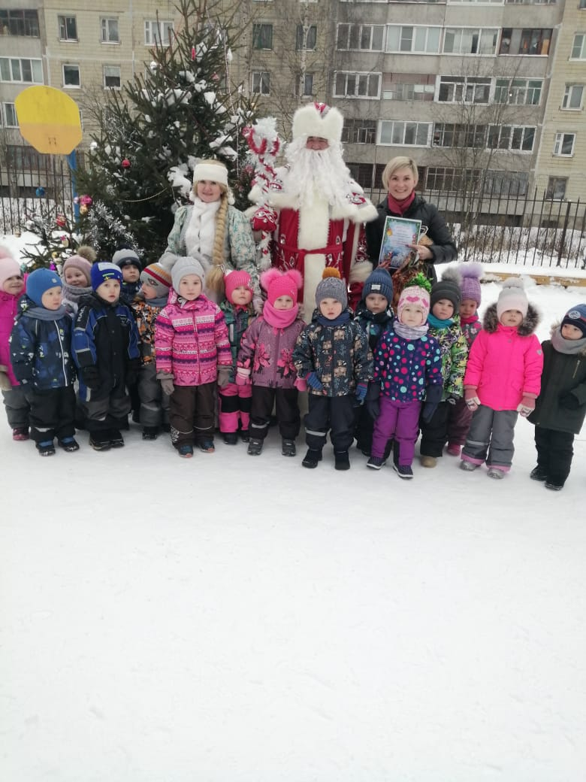

От всей души поздравляем с победой!

